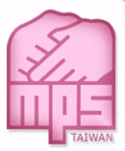
中 華 民 國 台 灣 黏 多 醣 症 協 會

義 工 服 務 時 數 認 證 表 姓名：
日期 | 時間 | 時數 | 工作項目 | 認證人 | 備註
/ / | ： ～ ： | 小時
義 工 服 務 心 得
- 心得報告請詳述：如何協助病童與認識該家庭，並從協助弱勢中獲得人生新體驗。

